第十一章 恒定电流和恒定磁场

一 选择题
1. 如图所示，有两根载有相同电流的无限长直导线，分别通过x₁=1、x₂=3的点，且平行于y轴，则磁感应强度B等于零的地方是 ( )
x
y
I
I
1
2
3
选择题1图
- x=2的直线上
- 在x>2的区域
- 在x<1的区域
- 不在x、y平面上
解：本题选（A）
Ⅰ Ⅱ
Ⅲ Ⅳ

选择题2图
2. 图中六根无限长导线互相绝缘，通过电流均为I，区域Ⅰ、Ⅱ、Ⅲ、Ⅳ均为相等的正方形，哪一个区域指向纸内的磁通量最大 ( )
A. Ⅰ区域 B. Ⅱ区域
C．Ⅲ区域 D．Ⅳ区域
解：本题选（B）
3. 如图，在一圆形电流I所在的平面内，选取一个同心圆形闭合回路L，则由安培环路定理可知 （ ）
选择题3图
L
O
I
- ∮_{L}B·d l=0，且环路上任意一点B=0
- ∮_{L}B·d l=0，且环路上任意一点B≠0
- ∮_{L}B·d l≠0，且环路上任意一点B≠0
- ∮_{L}B·d l≠0，且环路上任意一点B=常量
解：本题选（B）
4. 无限长直圆柱体，半径为R，沿轴向均匀流有电流，设圆柱体内（r<R）的磁感应强度为B_{i} ，圆柱体外（r>R）的磁感应强度为B_{e} ，则有 （ ）
- B_{t}、B_{e}均与r成正比 B. B_{i}、B_{e}均与r成反比
C. B_{i}与r成反比，B_{e}与r成正比 D. B_{i}与r成正比，B_{e}与r成反比
解：导体横截面上的电流密度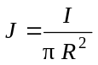，以圆柱体轴线为圆心，半径为r的同心圆作为安培环路，当r<R，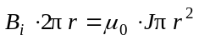，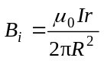
r<R，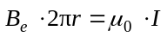， 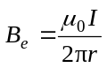
所以选（D）
5. 有三个质量相同的质点a、b、c，带有等量的正电荷，它们从相同的高度自由下落，在下落过程中带电质点b、c分别进入如图所示的匀强电场与匀强磁场中，设它们落到同一水平面的动能分别为E_{a}、E_{b}、E_{c}，则 （ ）
B
× ×
× ×
× ×
E
a
b
c
选择题5图
- E_{a}<E_{b}=E_{c} B. E_{a}=E_{b}=E_{c}
C. E_{b}>E_{a}=E_{c} D. E_{b}>E_{c}>E_{a}
解：由于洛伦兹力不做功，当它们落到同一水平面上时，对a、c只有重力做功， 则E_{a}=E_{c}，在此过程中，对b不仅有重力做功，电场力也要做正功，所以E_{b}>E_{a}=E_{c}
选择题6图
c
d
b
a
B
O
•
所以选（C）
6. 图为四个带电粒子在O点沿相同方向垂直于磁力线射入均匀磁场后的偏转轨迹，磁场方向垂直纸面向外，四个粒子的质量相等，电量大小也相等，则其中动能最大的带负电的粒子的轨迹是 ( )
- Oa B. Ob
C. Oc D. Od
解：根据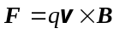，从图示位置出发，带负电粒子要向下偏转，所以只有Oc、Od满足条件，又带电粒子偏转半径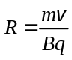，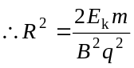，质量相同、带电量也相等的粒子，动能大的偏转半径大，所以选Oc轨迹
所以选（C）
7. 如图，一矩形样品放在一均匀磁场中，当样品中的电流I沿X轴正向流过时，实验测得样品A、A′两侧的电势差V_{A}−V_{A}′>0，设此样品的载流子带负电荷，则磁场方向为 （ ）
选择题7图
I
X
Y
O
A’
A
Z
- 沿X轴正方向
B．沿X轴负方向
C．沿Z轴正方向
D．沿Z轴负方向
解：本题选（C）
8. 长直电流I₁与圆形电流I₂共面，并与其一直径相重合如图（但两者间绝缘），设长直电流不动，则圆形电流将 （ ）
- 绕I₁旋转
- 向左运动
I₂
I₁
选择题8图
- 向右运动
- 向上运动
解：圆形电流左半圆和右半圆受到长直电流安培力的方向均向右，所以圆形电流将向右运动
所以选（C）

二 填空题
1. 两段不同金属导体电阻率之比为ρ₁ : ρ₂=1:2，横截面积之比为S₁ : S₂=1:4，将它们串联在一起后两端加上电压U，则各段导体内电流之比I₁ : I₂ = ，电流密度之比J₁ : J₂ = 。
解：电阻串联，流过电阻的电流相等，可得I₁ : I₂= 1 : 1，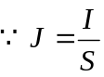，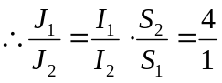。
2. 图中，将一根无限长载流导线在一平面内弯成如图所示的形状，并通以电流I，则圆心O点的磁感应强度B的值为 。
填空题2图
I
I
I
a
O
解：圆心处的磁感应强度是由半圆弧产生的，根据毕奥—萨伐尔定律
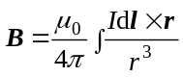
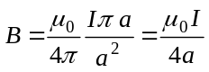
3. 磁感应强度为B=ai+bj+ck (T)，则通过一半径为R，开口向Z正方向的半球壳表面的磁通量的大小为 Wb。
解：在Z方向上的磁感应强度B_{Z}= c，则在半球壳表面上的磁通量
Φ_{m} = B_{Z} S=πR ²c Wb
4. 两根长直导线通有电流I，如题图所示有三种回路。在每种回路情况下，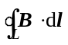等于 （对环路a）； （对环路b）； （对环路c）。
解：由安培环路定理可知 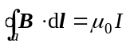，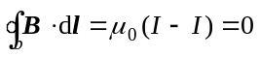，
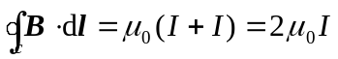。
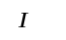
I
R₃
R₂
R₁
I
填空题5图
填空题4图
a
c
c
b
I
I
5. 一根同轴电缆，其尺寸如图所示，它的内外两导体中的电流均为I，且在横截面上均匀分布，但二者电流的流向正相反，则：（1）在r<R₁处磁感应强度大小为 。（2）在r>R₃处磁感应强度大小为 。
解：内筒的电流密度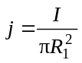，由安培环路定理 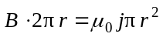
当r<R₁时，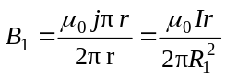
i
R
O
Oˊ
h
填充题6图
当r>R₃时，内外电流强度之和为零，所以B₂ =0

6. 将半径为R的无限长导体薄壁管（厚度忽略）沿轴向抽去一宽度为h（h<<R）的无限长狭缝后，再沿轴向均匀地流有电流，其面电流密度为i(如图)，则管轴线上磁感应强度的大小是 。
解：轴线上磁感应强度可看成是完整的无限长圆筒电流和狭缝处与圆筒电流密度相等但方向相反的无限长线电流产生的磁场的合成。计算结果为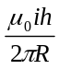。
7．磁场中某点的磁感应强度为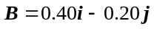(T)，一电子以速度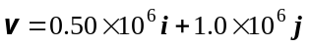(m·s⁻¹)通过该点，则作用于该电子上的磁场力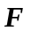为
N。
解：由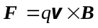可知F=0.8×10⁻¹³k

8. 如图，一根载流导线被弯成半径为R的1 / 4圆弧，放在磁感强度为B的均匀磁场中，则载流导线a b所受磁场作用力的大小为 ，方向 。
解：a b弧所受的安培力可等效为a b线段所受到的安培力，由图示，则a b线段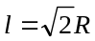
填空题8图
× × × ×

× × × ×

× × × ×
I
y
x
b
45°
a
O
B
45°
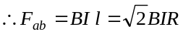，方向沿y轴正方向。

9. 边长分别为a、b的N匝矩形平面线圈中流过电流I，将线圈置于均匀外磁场B中，当线圈平面的正法向与外磁场方向间的夹角为120⁰时，此线圈所受的磁力矩的大小为 。
解：磁力矩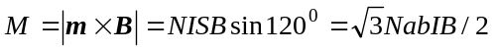
10. 磁感应强度B=0.02T的均匀磁场中，有一半径为10cm圆线圈，线圈磁矩与磁力线同向平行，回路中通有I=1A的电流，若圆线圈绕某个直径旋转180⁰，使其磁矩与磁力线反向平行，设线圈转动过程中电流I保持不变，则外力的功W= 。
解：线圈磁通量，外力做的功

三 计算题

1. 边长为l的正方形线圈中通有电流I，求此线圈在A点（如图）产生的磁感应强度B的大小。
计算题1图
A
I
B
C
D
解：设线圈四个端点为ABCD，则AB、AD线段在A点产生的磁感应强度为零，BC、CD在A点产生的磁感应强度由
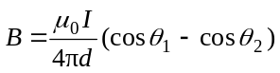，可得 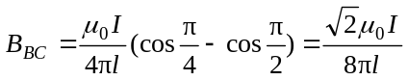，方向垂直纸面向里
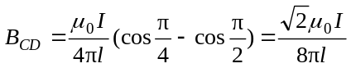，方向垂直纸面向里
合磁感应强度 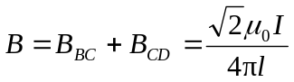

2. 真空中一个半径为10cm的圆形线圈，通以5.0A的恒定电流时，求圆心处的磁感应强度的大小。
解 本题直接利用圆形通电线圈中心处的磁感应强度公式。圆形通电线圈中心处的磁感应强度大小为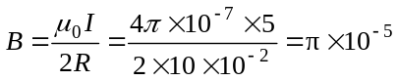T。
答案：π×10⁻⁵ T

3. 已知空间各处的磁感应强度B都沿x轴正方向，而且磁场是均匀的，B=1T，求下列三种情形中，穿过一面积为2m²的平面的磁通量。求：（1）平面与yz平面平行；（2）平面与xz平面平行；（3）平面与y轴平行，又与x轴成45⁰角。
解：（1）平面法线与x轴平行，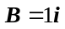
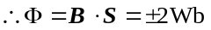
（2）平面与xz坐标面平行，则其法线与B垂直，有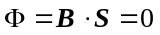
（3）与x轴夹角为45⁰的平面，其法线与B的夹角为45⁰或135⁰故有
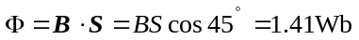
或 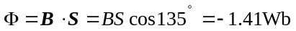
4. 当超导磁体所处的磁场超过某个临界值时就会失去超导电性.这一特性限制了超导线上通过的电流。今有一工作在4.2K的铅制超导线，其直径为1.0mm，临界磁场为550Gs，试估算此超导线允许通过的最大电流值。
解：设超导线为长直导线，已知载流长直导线内部的磁场与场点到轴线的距离成正比，外部磁场与距离成反比，因此其表面的磁场最强。设超导线中电流为I，半径为R，则导线表面的磁感应强度为
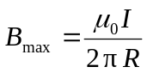
当超导线通电产生的最大磁场低于临界磁场时，超导线可正常工作。设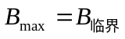，求得超导线中允许通过的最大电流为
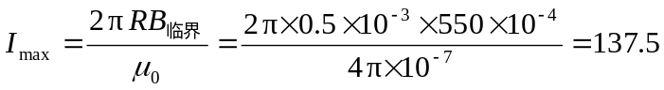A
5. 如图有一长直导线圆管，内外半径为R₁和R₂，它所载的电流I₁均匀分布在其横截面上，导体旁边有一绝缘“无限长”直导线，载有电流I₂，且在中部绕了一个半径为R的圆圈，该导体管的轴线与长直导线平行，相距为d，而且它们与导体圆圈共面，求圆心O点处的磁感应强度B。
解：圆电流产生的磁场：
计算题5图
d
R
I₂
I₂
I₂
I₁
O
B₁= μ₀ I₂ /（2R） 方向垂直纸面向外
长直导线电流的磁场：
B₂=μ₀ I₂ /（2πR）方向垂直纸面向外
导体管电流产生的磁场：
B₃= μ₀ I₁/ [2π（d+R）] 方向垂直纸面向里
圆心点处的磁感应强度
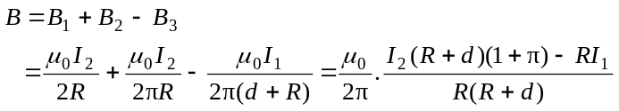
方向垂直纸面向外。

6 一无限长圆柱形铜导体（磁导率μ₀），半径为R，通有均匀分布的电流I，今取一矩形平面S（长为1m，宽为2R），位置如右图中画斜线部分所示，求通过该矩形平面的磁通量。
解：圆柱体的电流密度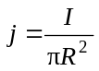，在圆柱体内部与导体中心轴线相距为r处的磁感强度的大小，由安培环路安律可得：
I
2R
S
1m
计算题6图
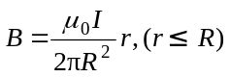
因而，穿过导体内画斜线部分平面的磁通量φ₁为
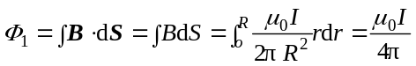
在圆形导体外，与导体中心轴线相距r处的磁感强度大小为
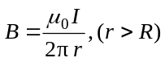
因而，穿过导体外画斜线部分平面的磁通量φ₂为
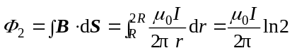
穿过整个平面的磁通量
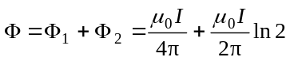
7. 在如图所示的质谱仪中，P与P′板间电场是300V⋅cm⁻¹，磁场为B=0.5T，如果离子源包含镁的三种同位素，₁₂Mg²⁴、₁₂Mg²⁵、₁₂Mg²⁶，这三种离子的质量差为m₃−m₂=m₂−m₁=1.67×10⁻²⁷kg，且都只有单位电荷，那么这三种同位素在照相底板上所成三条纹之间的距离是多少？
解：通过速度选择器（即由电场和磁场共存的空间）的离子速度满足等式 qvB=qE，
+
B
S₃
P’
P
R
S₁
S₂
照相底片
．．．
．．．
．．．
．．．．．．．．．．．．．．．．．．．．．．．．．．．．．．．．．．．．．．．．．．．．．．．．．．．．．．． ． ．
．．．．．．．
．．．．
计算题7图
∴v=E / B
离子在磁场中（进入S₃后）作圆周运动射到照相底片上，其圆周运动的半径为
R=mv/ (qB)=m E / (q B²)
D=2R=2m E /(q B ² )
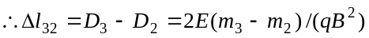
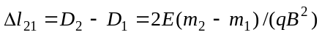
△l₃₂=△l₂₁=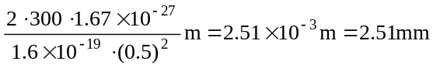
8. 如图所示，一带正电荷q的粒子，以速度v平行于一均匀带电的长直导线运动，该导线的线电荷密度为λ，并载有传导电流I。试问粒子要以多大的速度运动，才能使其保持在一条与导线距离为r的平行直线上。

解：由安培环路定理，载流直导线的磁感应强度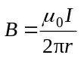，其中是离开直导线的垂直距离，磁感应强度的方向与电流满足右手螺旋法则。因此在带电粒子处磁感应强度垂直纸面向里，和带电粒子的运动方向垂直。
v
I
r
q
λ
计算题8图
由可知带电粒子在该处所受洛仑兹力的大小为
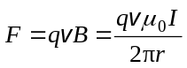
方向水平向左。
导线的线电荷密度为λ，在与导线距离为r处产生的电场强度为
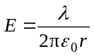
因此电荷同时受到向右的电场力
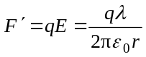
要使电荷保持在一条与导线距离为r的平行直线上运动，需满足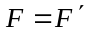，即
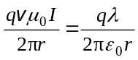
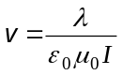

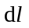
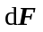
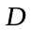
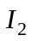
9. 如图所示，有一无限长直导线中通有电流I₁，在旁边有一段与其垂直且共面的、长为L的直导线CD，CD上通有电流I₂，C 端和无限长导线相距为d。求直导线CD上所受的安培力。
计算题9图

解 载流无限长直导线的磁场是非均匀磁场，本题是求解载流直导线在一非均匀磁场中受力的问题。载流无限长直导线的磁感应强度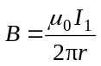，其中r是离开直导线的垂直距离，在直导线CD上各点的磁感应强度的方向垂直于纸面向里，但大小不等。在CD上取一长度微元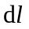，则段受安培力dF大小

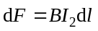

dF方向竖直向上。则总的受力F大小

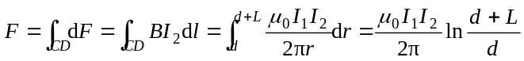

10 真空中一无限长直导线旁放一刚性矩形线圈与其共面，线圈各边分别平行和垂直于长直导线，线圈的尺寸及位置均如图所示。长直导线中通有恒定电流I，当矩形线圈中通有恒定电流I₁时，求线圈所受安培力的合力大小和方向。

解：载流直导线的磁感应强度，其中是离开直导线的垂直距离，磁感应强度的方向与电流满足右手螺旋。
计算题10图

I₁
I
a
b
l

矩形线圈所受安培力为四条边所受的安培力的矢量和，由安培力公式可知矩形上下两条边受力大小相等，方向相反，因此其和为0。对竖直边而言，其上每一点处大小相等，方向相同，其积分结果相当于均匀磁场中载流直导线的情形，离长直导线近的边受力为：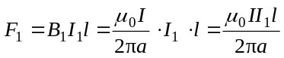 ，方向水平向左；

离长直导线远的边受力为：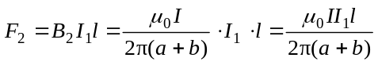 ，方向水平向右，则合力的大小为
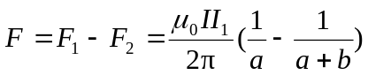，方向水平向左
11. 一圆线圈的半径为R，载有电流I，置于均匀外磁场B中（如图示）。在不考虑载流圆线圈本身所激发的磁场情况下，求线圈导线上的张力。（已知载流圆线圈的法线方向与B的方向相同）。
I
R
O
．．．．．．．
．．．．．．．
．．．．．．．
．．．．．．．
．．．．．．．
B
计算题11图
解：考虑半圆形载流导线所受的安培力
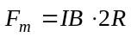
列出力的平衡方程式 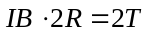
故 T=IBR
12. 一半径为R=0.1m的半圆形闭合线圈，载有电流I=10A，放在均匀外磁场中，磁场方向与线圈平面平行，磁感应强度B=5.0×10⁻²T，求：线圈所受力矩的大小？线圈在该力矩作用下转90⁰角，该力矩所作的功？
解：（1）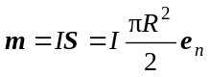，e_{n}为垂直纸面向外的单位矢量
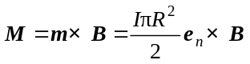
M的大小 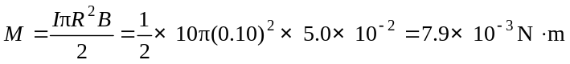
（2） 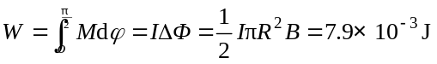

13. 半径为R的圆盘，带有正电荷，其电荷面密度σ = kr，k是常数，r为圆盘上一点到圆心的距离，圆盘放在一均匀磁场B中，其法线方向与B垂直，当圆盘以角速度ω绕过圆心O点，且垂直于圆盘平面的轴作逆时针旋转时，求圆盘所受磁力矩的大小和方向。
解：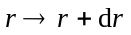环上电荷 dq=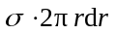
R
O
B
ω
计算题13图
环以ω角速度转动电流
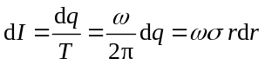
磁矩大小为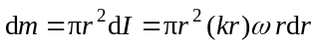
相应于环上的磁力矩
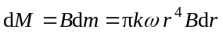
圆盘所受总磁力矩的大小 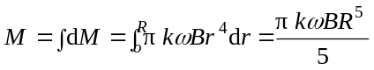
M方向垂直B向上

